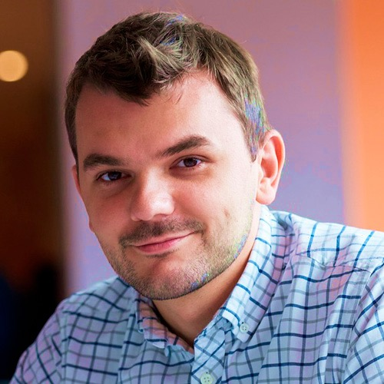

E D U C A C I Ó N
E X P E R I E N C I A S
Bogotá, Colombia

Universidad, Colegio, Instituto
GRADO XXXXXXXXXXXXXXXXX XXXXXXXXXX
20XX - 20XX
20XX - 20XX
GRADO XXXXXXXXXXXXXXXXX XXXXXXXXXX
Universidad, Colegio, Instituto

NOMBRE
APELLIDO
Bogotá, Colombia
S E C T O R

- Donec turpis mauris, auctor vitae sollicitudin initur tellus.
- Aenean nec turpis tortor. Ut placerat varius vivera.
- Ut lacinia commodo erat id vulputate. Orci varius.
- parturient montes, nascetur ridiculus mus.
- Donec turpis mauris, auctor vitae sollicitudin initur tellus.
- Aenean nec turpis tortor. Ut placerat varius vivera.
- Ut lacinia commodo erat id vulputate. Orci varius.
- parturient montes, nascetur ridiculus mus.
Puesto/Cargo
Nov. 20XX – Juil. 20XX
NOMBRE DE LA EMPRESA
Puesto/Cargo
Nov. 20XX – Juil. 20XX
Buenos Aires, Argentina
NOMBRE DE LA EMPRESA
NOMBRE DE LA EMPRESA
Puesto/Cargo
H A B I L I D A D E S
I D I O M A S
P R E S E N T A C I Ó N



Buenos Aires, Argentina
Xxxxxxxxxxxxxx
xxxxx@xxxx.com
xxxxxxxxxxxxxx

- Viajar : Europa (Francia, Irlanda y Noruega), Asia (China, Japón, Tailandia).
- Deportes : Natación, he participado en competencias a nivel nacional.
- Cuenta de Instagram sobre viajes con +20k seguidores.
I N T E R E S E S

- Donec turpis mauris, auctor vitae sollicitudin initur tellus.
- Aenean nec turpis tortor. Ut placerat varius vivera.
- Ut lacinia commodo erat id vulputate. Orci varius.
- parturient montes, nascetur ridiculus mus.
Nov. 20XX – Juil. 20XX
Buenos Aires, Argentina
Español
Alemán
Inglés

Nov. 20XX – Juil. 20XX
Buenos Aires, Argentina
Puesto/Cargo
NOMBRE DE LA EMPRESA
Prezi
Word
Excel

- Donec turpis mauris, auctor vitae sollicitudin initur tellus.
- Aenean nec turpis tortor. Ut placerat varius vivera.
- Ut lacinia commodo erat id vulputate. Orci varius.
Java

